Министерство образования Республики Беларусь

Учреждение образования

«Белорусский государственный технологический университет»

Кафедра информационных систем и технологий

**Отчет по лабораторной работе на тему**:

**«Моделирование процессов с использованием методологии IDEF3»**

Выполнил:

студент 4 курса 5 группы ФИТ

Мядель Т.Д

Минск 2022

**Цель:**

Изучение основ методологии структурного моделирования IDEF. Ознакомление с моделированием процессов на основе методологии IDEF3, получение навыков по применению IDEF3 для описания бизнес-процессов на основании требований к информационной системе.

# 1. Теоретические вопросы

## 1.1 Дайте описание термину «процесс»?

Процесс — это действие, совершаемое в системе по определённым условиям.

## 1.2 Какие основные методы входят в IDEF3?

В IDEF3 выделяется два метода:

1) Process Flow Description (PFD) — это описание технологических процессов, с указанием того, что происходит на каждом этапе технологического процесса;

2) Object State Transition Description (OSTD) — это описание переходов состояний объектов, с указанием того, какие существуют промежуточные состояния у объектов в моделируемой системе.

## 1.3 Какие элементы являются центральными компонентами модели IDEF3?

Диаграмма является основной единицей описания в IDEF3. Помимо диаграммы присутствуют такие компоненты как:

1) работы (boxes, activities);

2) связи (стрелки — arrows, links);

3) перекрёстки (junctions);

4) объекты ссылок;

5) единица поведения (Unit of Behavior);

6) разложение (Decomposition);

7) разработка (Elaboration).

## 1.4 В чём смысл использования перекрёстков в IDEF3?

Соединения разбивают или соединяют внутренние потоки и используются для описания ветвления процесса:

• перекрестки для слияния (Fan-in Junction) — разворачивающие соединения используются для разбиения потока. Завершение одного действия вызывает начало выполнения нескольких других;

• разветвления стрелок (Fan-out Junction) — сворачивающие соединения объединяют потоки. Завершение одного или нескольких действий вызывает начало выполнения другого действия.

## 1.5 В чём отличия IDEF0 и IDEF3? Когда и как их целесообразно использовать?

IDEF0 — методология функционального моделирования и графическая нотация, предназначенная для формализации и описания бизнес-процессов.

IDEF3 — методология описания процессов, происходящих в системе.

При помощи IDEF3 описывается логика выполнения действий. IDEF3 может использоваться самостоятельно или вместе с методологией IDEF0: любой функциональный блок IDEF0 может быть представлен в виде последовательности процессов или операций способами IDEF3.

# 2. Техническое задание к проекту «Stock manager»

Приложение «Stock manager» — это приложение, позволяющее администраторам компании наблюдать и регулировать складские помещения компаний. Представитель компании будет иметь возможность просматривать текущую загруженность каждого склада, также просматривать ассортимент каждого из них, регулировать поставки и отгрузки товара, а также просматривать отчет о каждой операции произведенной непосредственно на складе.

## 2.1 Функциональные требования

Возможности приложения:

- Администратор:

* управление базой данных;
* добавление, изменение и удаление складов;
* просмотр загруженности каждого объекта;
* привязывание менеджера к конкретным складам;
* просмотр отчетности
* авторизация.

- Менеджер:

* авторизация пользователя;
* просматривать количество склада и его загруженность;
* существлять фильтрацию товаров, которые находятся на складе;

# 3. Описание программных средств

Draw.io — инструмент для создания диаграмм, блок-схем, интеллект-карт, бизнес-макетов, отношений сущностей, программных блоков и другого. Сервис распространяется на бесплатной основе с открытым исходным кодом. Draw.io обладает богатым набором функций для визуализации большинства задач пользователя.

При входе на сервис пользователь сразу попадает в рабочий интерфейс. У пользователя нет возможности для авторизации или регистрации, есть только опция выбора места для экспорта проекта. Процесс создания проекта выглядит следующим образом: пользователь перетаскивает из левой панели фигуры или элементы на рабочую поверхность, затем изменяет их — изменяет цвет, размер, шрифт текста, свойства фигуры (прозрачность, форма и т. д.). Draw.io позволяет отслеживать и восстанавливать изменения готовых проектов, импортировать и экспортировать в PDF, PNG, XML, VSDX, HTML, а также автоматически публиковать и делиться работами.

# 4. Описание практического задания

В данной лабораторной работе подробней описываются функции, написанные в диаграмме первого уровня декомпозиции, представленные на рисунках 4.1 - 4.4.

Процесс просмотра позиций начинается с запроса к серверу о получении позиций, после выполняется запрос к базе данных сервером и дальнейшая генерация выборки, полученные из базы данных. Результат выборки мы отправляем в качестве ответа клиенту, после клиент обрабатывает данные в приложении и в результате мы можем просматривать позиции на клиенте.

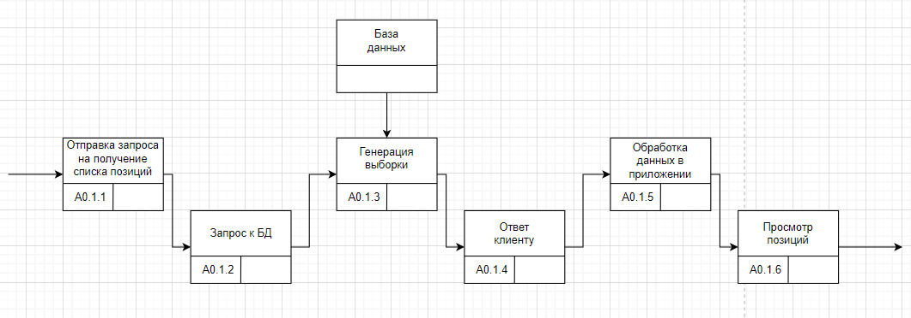

Рисунок 4.1 Декомпозиция процесса «Просмотр позиций для удаления» в IDEF3

Процесс удаления полей начинается с открытия модального окна для удаления, далее выбор категории меню из списка позиций, после этого следующим шагом будет выбор одной из позиций для удаления.

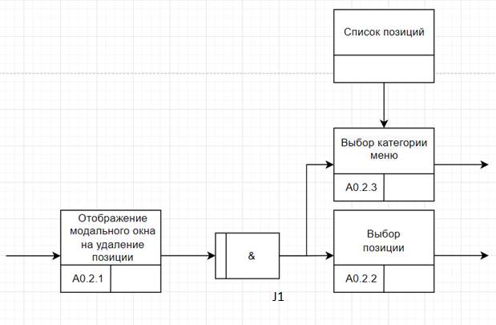

Рисунок 4.2 Декомпозиция процесса «Выбор позиции для удаления» в IDEF3

Имея выбранную позицию, мы обрабатываем полученные данные, получаем первичный ключ, по которому будет производиться удаление. Далее мы генерируем запрос для удаления и после сервер выполняет запрос к базе данных.

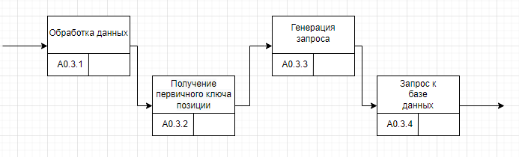

Рисунок 4.3 Декомпозиция процесса «Удаление позиции из базы данных» в IDEF3